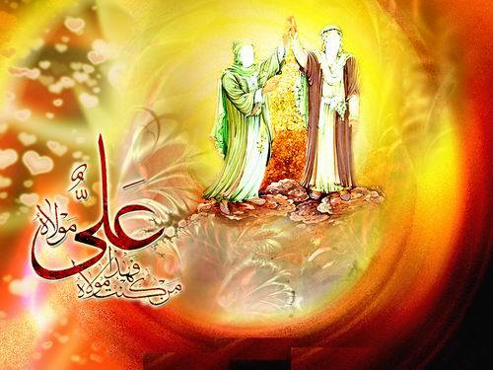

مناقب و فضایلی چند از امیرالمومنین (ع) به مناسبت های مختلف و در سال های متفاوت به وقوع پیوسته، ولی از حیث ماه و روزها در یک مقطع زمانی خاص قرار دارند و با عید غدیر همزمان شده اند که یک هفته را از هجدهم تا بیست و پنجم ماه ذیحجه شامل می شوند. این هفته را هفته ولایت و امامت نام نهاده اند. بارزترین این فضایل، هشت فضیلت هستند، که هفت مورد آن را به عنوان هفته ولایت و امامت انتخاب نموده اند تا به هر روز یک فضیلت اختصاص یابد.

1. هجدهم ذیحجه:

غیر از این که روز هجدهم ذیحجه، روزی است که پیامبر اسلام(ص)، علی(ع) را به عنوان جانشین خود منصوب نمودند، در این روز پس از کشته شدن عثمان، مردم با امیر مومنان بیعت کردند و آن حضرت خلیفه مسلمانان شد. نقل دیگر، بیانگر این است که بیعت مردم در یازده روز به آخر ذیحجه مانده به وقوع پیوسته که قریب همین تاریخ می شود. البته چند نقل دیگر هم هست که همه گویای این است که بیعت در ماه ذیحجه به وقوع پیوسته است.

1. نوزده ذیحجه:

در این روز ازدواج حضرت امیرالمومنین با حضرت زهرا(س) به وقوع پیوست. البته در تاریخ ازدواج، چند قول دیگر هم وجود دارد.

1. بیست و یکم ذیحجه:

روزی است که امیرمومنان انگشتر خود را در حال رکوع به فقیر صدقه داد و **آیه ولایت** نازل شد. البته روز بیست و چهارم را هم گفته اند.

1. بیست و یکم ذیحجه:

در این روز **معجزه بساط** به وقوع پیوست. البته روز بیست و چهارم و بیست و هفتم را هم نقل کرده اند.

1. بیست و چهارم ذیحجه:

در این روز، داستان **مباهله** رسول خدا(ص) با نصارای نجران به وقوع پیوست. دو قول، روزهای 21 و 25 ذیحجه را هم نقل کرده اند.

1. بیست و چهارم ذیحجه:

روزی است که **عقد اخوت و برادری امیرمومنان با پیامبر اکرم** (ص) محقق شد و در همین روز **حدیث منزلت** را پیامبر به حضرت علی(ع) فرمود.

1. بیست و چهارم ذیحجه:

آن شبی است که امیرمومنان در بستر پیامبر به هنگام هجرت به مدینه خوابید که به **لیله المبیت**معروف است.

1. بیست و پنجم ذیحجه:

روزی است که **سوره هل اتی**در وصف امام علی (ع) و حضرت زهرا (س) و فرزندانشان نازل شد و در آن آیه «و یطعمون الطعام علی حبه مسکینا و یتیما و اسیرا» وجود دارد.